ИТАР-ТАСС

После вступления РФ в ВТО темпы роста импорта заметно упали - глава Торгово-промышленной палаты

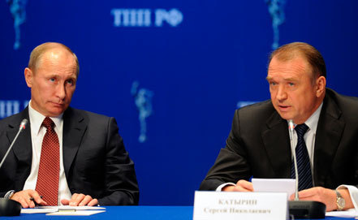
Владимир Путин и Сергей Катырин. Фото ИТАР-ТАСС/Артем Коротаев

МОСКВА, 18 октября. /ИТАР-ТАСС/. Несмотря на все опасения, после вступления России во Всемирную торговую организацию темпы роста импорта сократились, сообщил президенту Владимиру Путину во время рабочей встречи глава Торгово-промышленной палаты РФ Сергей Катырин. "Несмотря на все опасения, темпы роста /импорта/ у нас упали - 2,5%, темпы роста сейчас самые, можно сказать, низкие /кроме периода кризиса/, которые были", - подчеркнул Катырин.
"В отличие от многих опасений о том, что у нас все сразу вырастет /в цене/, и импорт заполнит, показаны различные ситуации: вот здесь не менялись совершенно пошлины, наши защитные тарифы, и все равно импорт, например, упал на 20%. Это касается рыбы, например", - пояснил глава ТПП.
Он обратил внимание главы государства на опасения, связанные с легкой промышленностью и, в частности, обувью. "Очень много стало обуви проходить под видом резиновой, потому что она имеет меньшую цену, и меньше пошлину надо платить. ", - подчеркнул Катырин. По его словам, эта проблема сейчас решается.
Катырин заметил, что правительство, на его взгляд, "достаточно грамотно и очень быстро среагировало на биржевой рост свинины, на импорт молока". Глава ТПП призвал обратить внимание на ситуацию в энергетике. "Сейчас в ЕС пересчитывают по-своему /цены/ по энергоносителям. Цены, которые заявлены у нас, которыми пользуются наши производители /особенно это касается металла, труб, удобрений/, пересчитывают по тем /ценам/, по которым они у нас покупают. Естественно, это цена другая и пошлины другие. И мы становимся не очень конкурентоспособными с этой продукцией. Поэтому полагаем, что и здесь тоже правительство может соответствующие процедуры в рамках ВТО организовать", - отметил глава ТПП.
Международный деловой центр

По словам Катырина, в палате с момента вступления России в ВТО на базе Центра международной торговли создан международный деловой центр "Россия в ВТО". "Мы уже в 17 регионах поработали, порядка 500 компаний через обучающие семинары пропустили. Причем не только той командой, которая работает непосредственно в этом центре, но мы привлекаем научные и учебные центры, которые у нас есть, тех, кто специализируется на внешней торговле", - проинформировал Путина Катырин.
Он также отметил, что в ноябре будут обсуждаться итоги этого года работы. "Естественно, что мы здесь ставим задачу защиты интересов. Это, в первую очередь, консолидация тех, кто нуждается в защите. Вы прекрасно знаете, что надо по отраслевому принципу подобрать 25%, чтобы заявить эти процедуры в ВТО, кто-то должен это консолидировать. Мы сейчас такую задачу поставили", - подчеркнул руководитель ТПП.

Работа с БРИКС

По мнению Катырина, Россия другие страны БРИКС могли бы совместно защищать свои интересы в рамках Всемирной торговой организации. "Мы рассматриваем возможность нашей работы вместе с БРИКС. По отдельности мы не перекрываем /по числу голосов в ВТО/, наверно, ведущие страны или Евросоюз. Но суммарно, если у нас будут согласованные со странами БРИКС действия в защите наших интересов, продвижении и принятии решений в рамках ВТО, то у нас здесь становится достаточно приличное число голосов, и это немного другое влияние. Единственное, конечно, мы не перекроем Евросоюз", - подчеркнул Катырин.

